**MANUAL DE UTILIZARE HMI**

**Sistem de monitorizare pentru pompele de temperature si umiditate**

În acest manual este descrisă fiecare funcţie programată în HMI+PLC

**Operarea HMI-ului**

Când Tabloul de comunicatie BM va fi alimentat si va fi pus în funcţiune şi vom putea

vizualiza prima pagină de navigare, ca în imaginea de mai jos.

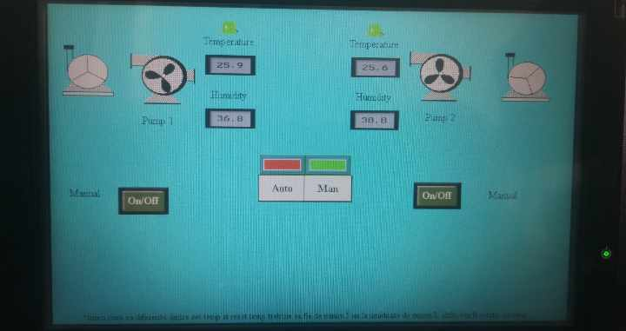

Pe pagina de navigare este afisat grafic

-temperatura si umiditatea masurate de cei doi senzori de temperature si umiditate

-beculetele de sus care indica functionarea senzorilor daca sunt verzi sau nefunctionarea daca sunt rosii

Interfata HMI-ul are ecran tactil (touchscreen) si se poate naviga pe el apasind pe

ecran. In general Hmi-ul are doua ferestre : 1) Interfata generala cu starile senzorilor si

comenda pompa

Fereastra de setare praguri de oprire/pornire pompe in dependeta de pragul de temperature si umiditate. De asemenea, avem si cele doua moduri de setare a pompelor: automat si manual, identificate prin cele 2 butoane din mijloc. Ne dam seama de ce mod este active cand bacul de deasupra butoanelor este verde, iar celalat rosu, fiind inactive.

Pentru navigarea la fereastra de praguri putem folosi butonul “Auto”, unde vom gasi pentru fiecare pompa butoanele de “Temp&Hum”

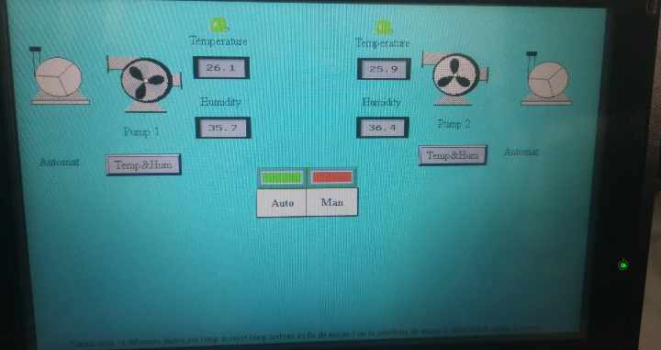

Dacă apasam pe butpnul ,, Temp&Hum” se va deschide fereastra in care putem seta temperaturile minime si maxime, de asemenea si umiditatile minime si maxime.

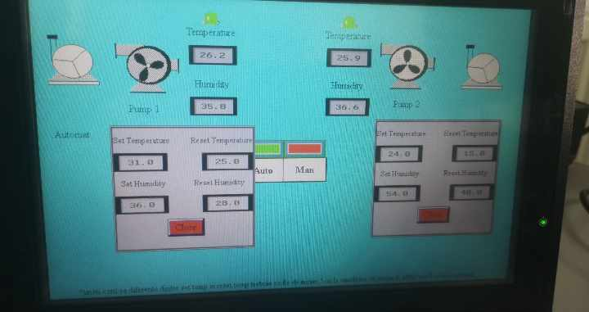

De asemenea putem apasa butonul rosu “Close” pentru a inchide fereastra respectiva.

**1. Functionalitati.**

*Fig 3.Interfata generala HMI SP1.*

**a)Senzori**

În sistemul de automatizare pompa avem în funcțiune 2 dispozitive de măsura

1) primul sensor de temperature si umiditate senzor

2) al doilea sensor de temperature si umiditate senzor presiune

Aceste doua senzore sunt active si raspund la interogari daca becul de sus din mijloc pentru acel sensor este verde, cel din stanga fiind pentru primul sensor iar cel din dreapta pentru al doilea.

**b) Praguri:**

Fiecare prag are și el o casuța de actionare.Ele sunt pozitionate în zona corespunzatoare pompei .

Așadar găsim casuțele ,,Set Temperature.’’ care este pragul superior de temperatura, casuța ,,Reset Temperature.’’ care este pragul dinferior de temperature. In aceeasi fereastra gasim si butoanele de “Set Humidity” si “Reset Humidity” care sunt pragurile superioare, respective inferioare pentru umiditate.

Prin urmarea , după ce apasati pe casuța apare tastatura digitala , introducem valoarea dorita și apasam

pe ,,ENT’’ ca să fie confirmat .

Putem seta zona în care va varia nivelul temperaturii si umiditatii în incapere , de exemplu dacă punem la 30 de grade pornire și 38 de grade oprire , pompa va funcționa până va atinge

pragul de oprire în cazul acesta 38 de grade , pompa se oprește și când senzorul citește o valoare mai mica de 30 de grade.

De asemenea mai avem si modul manual care poate fi accesat prin apasarea butonului din mijlocul ecranului “Man”. Acest mod consta in activarea si dezactivarea pompelor printr-o aparsare de buton “On/Off” care va fi vizibil dupa intrarea in modul manual.